

데이터베이스설계 과제 #3

제 목

보고서 작성 서약서

1. 나는 타학생의 보고서를 베끼거나 여러 보고서의 내용을 짜집기하지 않겠습니다.

2. 나는 보고서의 주요 내용을 인터넷사이트 등을 통해 얻지 않겠습니다.

3. 나는 보고서의 내용을 조작하지 않겠습니다.

4. 나는 보고서 작성에 참고한 문헌의 출처를 밝히겠습니다.

5. 나는 나의 보고서를 제출 전에 타학생에게 보여주지 않겠습니다.

나는 보고서 작성시 윤리에 어긋난 행동을 하지 않고 정보통신공학인으로서 나의 명예를 지킬 것을 맹세합니다.

2020년 11월 15일

학부 정보통신공학과

학년 3

성명 서혜빈

학번 1218178



1. 개요

이번 과제에서는 bank

1. 상세 설계내용
   * 1. EERD

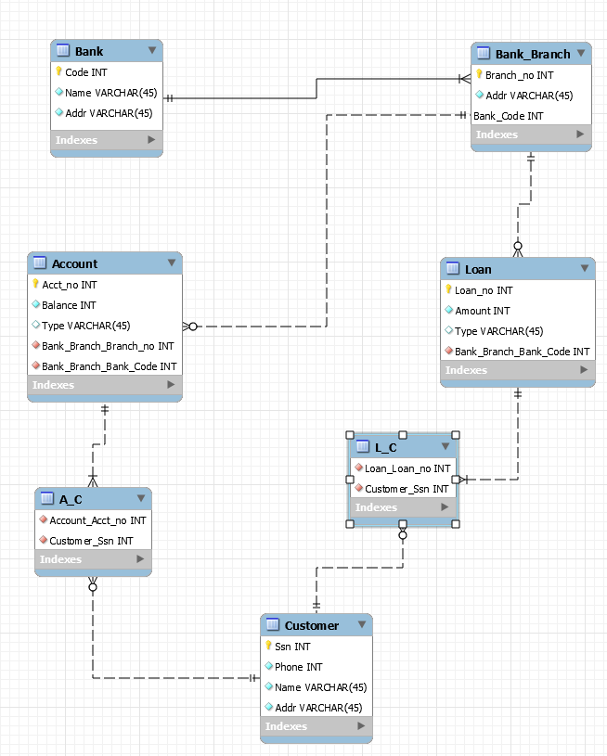

각 테이블마다 attribute를 넣어주었다. Bank 테이블의 Code는 밑줄이 있으므로 PK이다. 다른 테이블도 마찬가지로 PK, NN 등을 지정해주었다.

그리고 1:N, N:M 등의 관계도 표시해주었다. 전체참여의 경우 mandatory로 표시해주었다.

* + 1. Bank Database 생성

mysql> create database bank;

Query OK, 1 row affected (0.01 sec)

mysql> create user 'bankuser'@'localhost' identified by 'bank123';

Query OK, 0 rows affected (0.01 sec)

* + 1. INSERT

INSERT 문들.txt 참조

* + 1. CREATE VIEW

mysql> CREATE VIEW V1

-> AS

-> SELECT c.name, a.balance

-> FROM customer c, account a, a_c ac

-> WHERE (ac.acct_no = a.acct_no) AND (ac.ssn = c.ssn);

Query OK, 0 rows affected (0.03 sec)

mysql> select * from v1;

+--------------+---------+

| name | balance |

+--------------+---------+

| HYEBEEN SEO | 100 |

| MINSU KIM | 100 |

| GILDONG HONG | 10000 |

+--------------+---------+

3 rows in set (0.01 sec)

(ac.acct_no = a.acct_no) AND (ac.ssn = c.ssn); 해당 조건을 만족할 경우, 고객의 이름과 고객 account의 balance를 view에 넣도록 join 하였다.

회원 번호와 계좌 번호를 매칭하여, 회원의 이름과 잔액을 출력하도록 의도한 것이다,.

* + 1. Select.html

<!DOCTYPE html>

<html>

<head>

<meta charset=*"UTF-8"*>

<title>Select</title>

</head>

<body>

<form action = *"/homework3/SelectBank"* accept-charset=*"utf-8"* name = *"person_info"* method = *"get"*>

<fieldset style = "width:*150*">

<legend> Select </legend>

<input type = *"submit"* value = *"조회"*/>

</fieldset>

</form>

</body>

</html>

Input의 타입을 submit 으로 주고, 해당 버튼을 누르면 넘어가도록 하였다.

* + 1. SelectBank.java

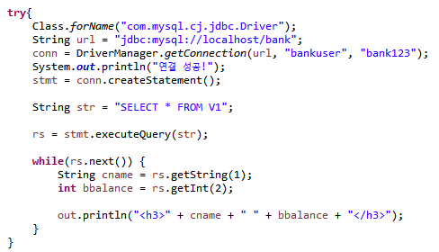

Bank database의 user id, user password 를 주고 연결하였다.

그리고 str 변수에 select * from v1 을 준 후, mysql 에 해당 문구를 넘기도록 하였다. 그리고 mysql 에서의 결과를 가져와 next가 empty 일 때까지 출력해준다.

1. 실행 화면

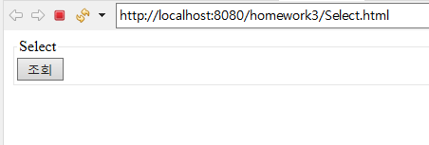

조회 버튼을 클릭한다.

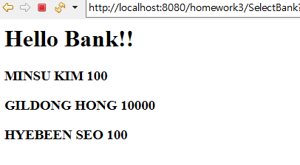

Mysql 에서 select * from v1 한 결과와 동일하게 출력되었음을 확인할 수 있다.

1. 분석 및 결론

처음 join을 시도했을 때, 중복된 결과가 출력되었다.

mysql> CREATE VIEW V1

-> AS

-> SELECT c.name, a.balance

-> FROM customer c, account a, a_c ac

-> WHERE ac.acct_no = a.acct_no

Query OK, 0 rows affected (0.03 sec)

와 같이 계좌번호가 동일한 경우만 출력했기 때문이었다. 따라서

mysql> CREATE VIEW V1

-> AS

-> SELECT c.name, a.balance

-> FROM customer c, account a, a_c ac

-> WHERE (ac.acct_no = a.acct_no) AND (ac.ssn = c.ssn);

Query OK, 0 rows affected (0.03 sec)

처럼 회원번호도 동일할 경우를 출력하니, 결과가 제대로 나왔다.

서로 pk 등으로 많이 연결되어 있기 때문에 조건을 많이 주어 join 해야한다고 생각된다.

이번 과제를 통해 저번 실습에서 했던 BANK의 EERD를 복습할 수 있었다. 또한 join한 결과를 veiw에 넣어주는 방법에 대해 배울 수 있었다. 그리고 이를 html, 서블릿과 연동하여 웹 페이지에 띄우는 방법에 대해 알 수 있었다.